Ejercicios de creación y actualización de repositorios.

1. Crea un repositorio git con el nombre libro y muestra su contenido (todo desde consola).

2. Realiza las siguientes tareas.
-Comprobar el estado del repositorio.
-Crear un fichero indice.txt con el siguiente contenido:
Capítulo 1: Introducción a Git
Capítulo 2: Flujo de trabajo básico
Capítulo 3: Repositorios remotos

-Comprobar de nuevo el estado del repositorio.
-Añadir el fichero a la zona de intercambio temporal.
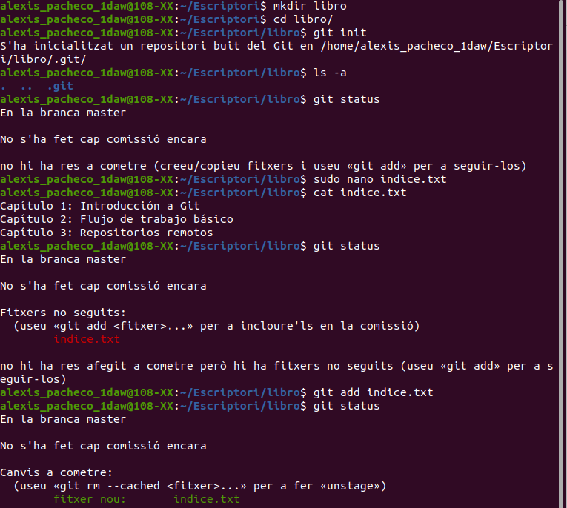
-Volver a comprobar una vez más el estado del repositorio.

3. Añadir un commit con un mensaje que ponga “Añadido el índice del libro” y ver el estado del repositorio.

4. Modifica el fichero índice.txt para que contenga lo siguiente:
Capítulo 1: Introducción a Git
Capítulo 2: Flujo de trabajo básico
Capítulo 3: Gestión de ramas
Capítulo 4: Repositorios remotos
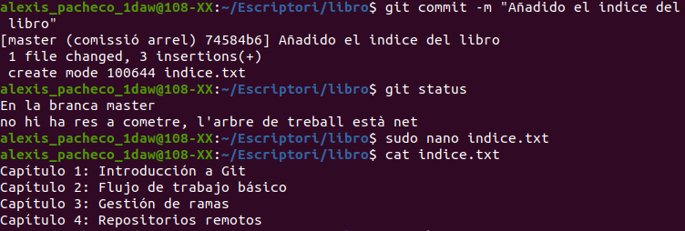

-Muestra los cambios con respecto a la última versión guardada en el repositorio.
-Haz un commit de los cambios con un mensaje que diga “Añadido capitulo 3 sobre
la gestión de ramas.”

5. Realiza los siguientes pasos

-Mostrar los cambios de la última versión del repositorio con la anterior.
-Cambiar el mensaje del último commit a “Añadido capítulo 3 sobre la gestión de
ramas al índice.” Y volver a mostrar los cambios.

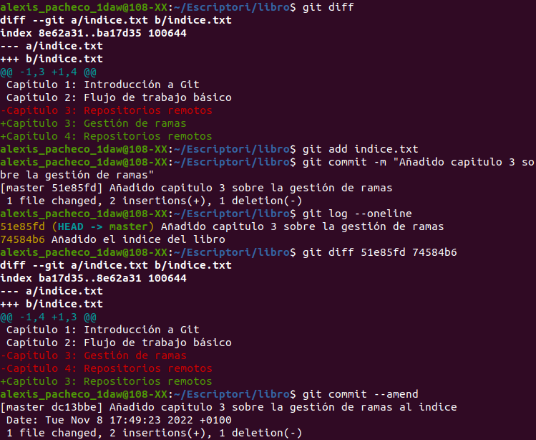

Ejercicios de manejo del historial de cambios

Ejercicio 1
-Mostrar el historial de cambios del repositorio.
-Crear la carpeta capítulos y crear dentro de ella el fichero capitulo1.txt con el
siguiente texto.
Git es un sistema de control de versiones ideado por Linus Torvalds.

-Añadir los cambios a la zona de intercambio temporal.
-Hacer un commit de los cambios con el mensaje “Añadido capítulo 1.”
-Volver a mostrar el historial de cambios del repositorio.

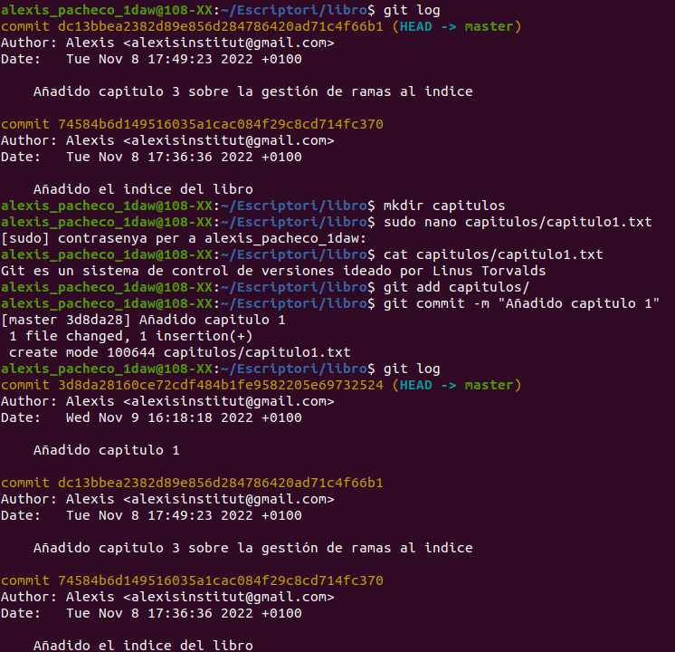

Ejercicio 2
-Crear el fichero capitulo2.txt en la carpeta capitulos con el siguiente texto.
El flujo de trabajo básico con Git consiste en:
1- Hacer cambios en el repositorio.
2- Añadir los cambios a la zona de intercambio temporal.
3- Hacer un commit de los cambios.

-Añadir los cambios a la zona de intercambio temporal.
-Hacer un commit de los cambios con el mensaje “Añadido capítulo 2.”
-Mostrar las diferencias entre la última versión y dos versiones anteriores.

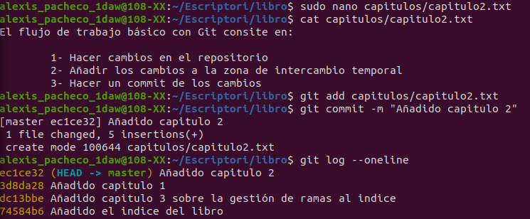
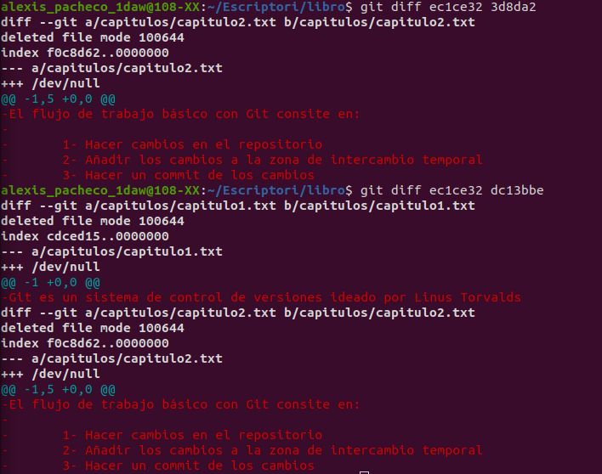
Ejercicio 3
-Crear el fichero capitulo3.txt en la carpeta capitulos con el siguiente texto.
Git permite la creación de ramas lo que permite tener distintas versiones del mismo
proyecto y trabajar de manera simultánea en ellas.
-Añadir los cambios a la zona de intercambio temporal.
-Hacer un commit de los cambios con el mensaje “Añadido capítulo 3.”
-Mostrar las diferencias entre la primera y la última versión del repositorio.
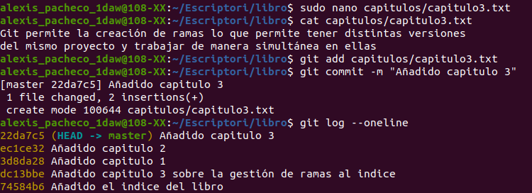

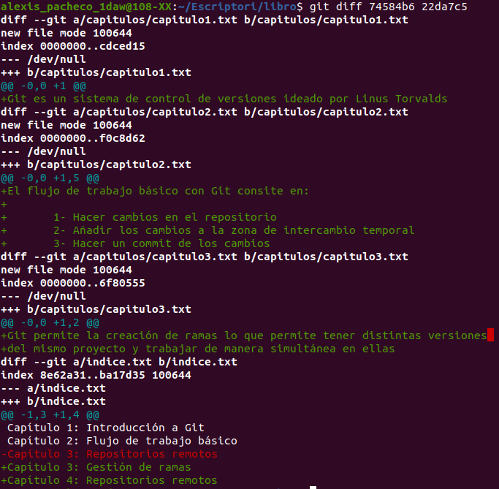
Ejercicio 4
-Añadir al final del fichero indice.txt la siguiente línea:
Capítulo 5: Conceptos avanzados.

-Añadir los cambios a la zona de intercambio temporal.
-Hacer un commit de los cambios con el mensaje “Añadido capítulo 5 al índice.”.
-Mostrar quién ha hecho cambios sobre el fichero indice.txt.
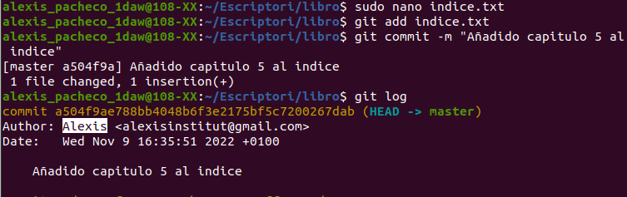
Ejercicios de deshacer cambios

Ejercicio 1

- Eliminar la última línea del fichero indice.txt y guardarlo.
- Comprobar el estado del repositorio.
- Deshacer los cambios realizados en el fichero indice.txt para volver a la versión
anterior del fichero.
- Volver a comprobar el estado del repositorio.

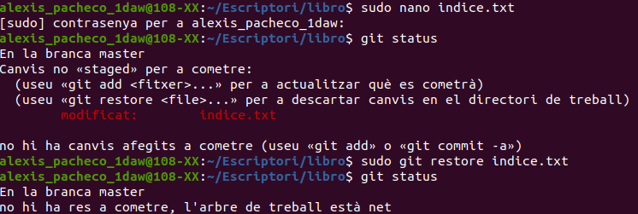

Ejercicio 2

- Eliminar la última línea del fichero indice.txt y guardarlo.
- Añadir los cambios a la zona de intercambio temporal.
- Comprobar de nuevo el estado del repositorio.
- Quitar los cambios de la zona de intercambio temporal, pero mantenerlos en el
directorio de trabajo.
- Comprobar de nuevo el estado del repositorio.
- Deshacer los cambios realizados en el fichero indice.txt para volver a la versión
anterior del fichero.
- Volver a comprobar el estado del repositorio.

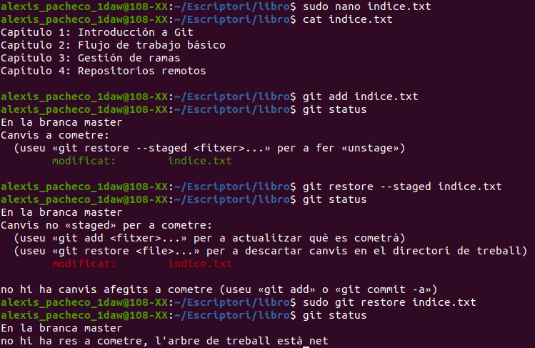

Ejercicio 3

- Eliminar la última línea del fichero indice.txt y guardarlo.
- Eliminar el fichero capitulos/capitulo3.txt
- Añadir un fichero nuevo captitulos/capitulo4.txt vacío.
- Añadir los cambios a la zona de intercambio temporal.
- Comprobar de nuevo el estado del repositorio.
- Quitar los cambios de la zona de intercambio temporal, pero mantenerlos en el
directorio de trabajo.
- Comprobar de nuevo el estado del repositorio.
- Deshacer los cambios realizados para volver a la versión del repositorio.
- Volver a comprobar el estado del repositorio.

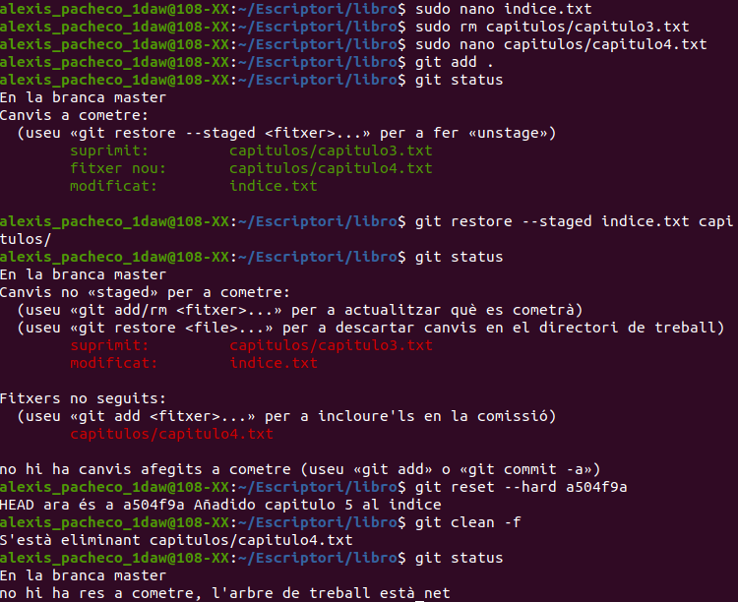

Ejercicio 4

-Eliminar la última línea del fichero indice.txt y guardarlo.
-Eliminar el fichero capitulos/capitulo3.txt
-Añadir los cambios a la zona de intercambio temporal y hacer un commit con el
mensaje “Borrado accidental.”
-Comprobar el historial del repositorio.
-Deshacer el último commit pero mantener los cambios anteriores en el directorio
de trabajo y la zona de intercambio temporal.
-Comprobar el historial y el estado del repositorio.
-Volver a hacer el commit con el mismo mensaje de antes.
-Deshacer el último commit y los cambios anteriores del directorio de trabajo
volviendo a la versión anterior del repositorio.
-Comprobar de nuevo el historial y el estado del repositorio.

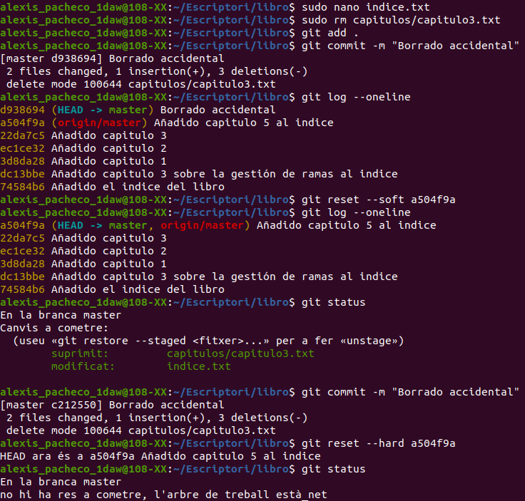

Ejercicios de manejo de ramas

Ejercicio 1

-Crear una nueva rama bibliografía y mostrar las ramas del repositorio.

Ejercicio 2

-Crear el fichero capitulos/capitulo4.txt y añadir el texto siguiente

En este capítulo veremos cómo usar GitHub para alojar repositorios en remoto.

-Añadir los cambios a la zona de intercambio temporal.

-Hacer un commit con el mensaje “Añadido capítulo 4.”
-Mostrar la historia del repositorio incluyendo todas las ramas.

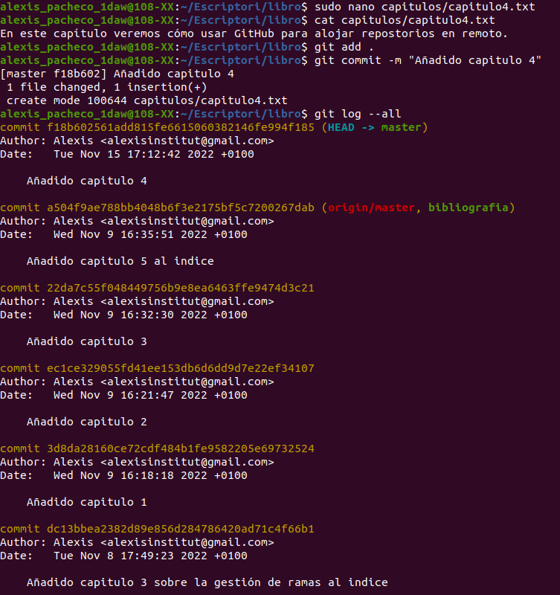

Ejercicio 3

-Cambiar a la rama bibliografia.
-Crear el fichero bibliografia.txt y añadir la siguiente referencia

Chacon, S. and Straub, B. Pro Git. Apress.

-Añadir los cambios a la zona de intercambio temporal.
-Hacer un commit con el mensaje “Añadida primera referencia bibliográfica.”
-Mostrar la historia del repositorio incluyendo todas las ramas.

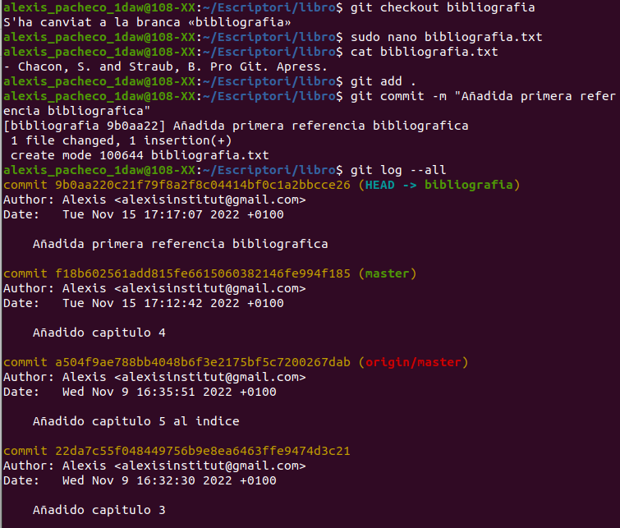

Ejercicio 4

-Fusionar la rama bibliografía con la rama master.
-Mostrar la historia del repositorio incluyendo todas las ramas.
-Eliminar la rama bibliografia.
-Mostrar de nuevo la historia del repositorio incluyendo todas las ramas.

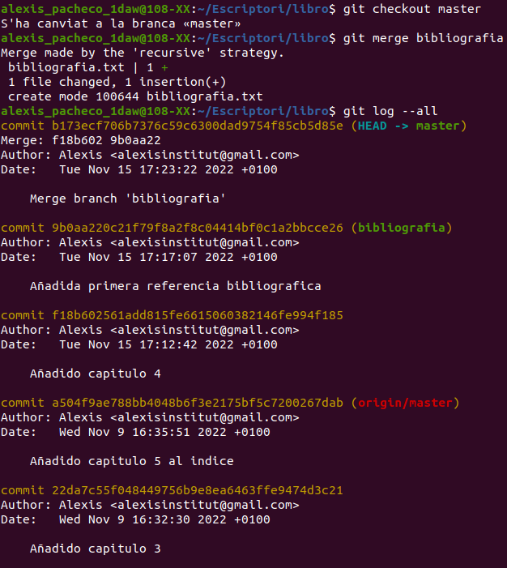
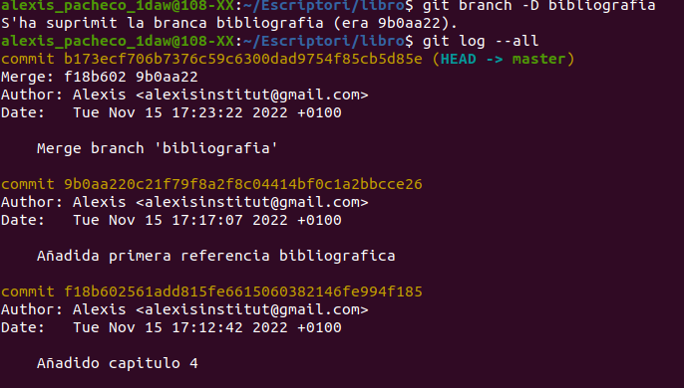

Ejercicio 5

-Crear la rama bibliografia.
-Cambiar a la rama bibliografia.
-Cambiar el fichero bibliografia.txt para que contenga las siguientes referencias:

Scott Chacon and Ben Straub. Pro Git. Apress.
Ryan Hodson. Ry’s Git Tutorial. Smashwords (2014)

- Añadir los cambios a la zona de intercambio temporal y hacer un commit con el
mensaje “Añadida nueva referencia bibliográfica.”
-Cambiar a la rama master.
-Cambiar el fichero bibliografia.txt para que contenga las siguientes referencias:

Chacon, S. and Straub, B. Pro Git. Apress.
Loeliger, J. and McCullough, M. Version control with Git. O’Reilly.

-Añadir los cambios a la zona de intercambio temporal y hacer un commit con el
mensaje “Añadida nueva referencia bibliográfica.”
-Fusionar la rama bibliografía con la rama master.
-Resolver el conflicto dejando el fichero bibliografia.txt con las referencias:

Chacon, S. and Straub, B. Pro Git. Apress.
Loeliger, J. and McCullough, M. Version control with Git. O’Reilly.
Hodson, R. Ry’s Git Tutorial. Smashwords (2014)

-Añadir los cambios a la zona de intercambio temporal y hacer un commit con el
mensaje “Resuelto conflicto de bibliografía.”
-Mostrar la historia del repositorio incluyendo todas las ramas.
